Picpoul de Pinet "Ludovic Gaujal"

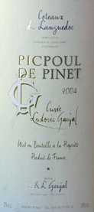

Le Picpoul fait apparaître des arômes de fleurs blanches et d'agrumes, de la finesse et de l'onctuosité, une très bonne longueur en bouche.

A boire dans les trois ans qui suivent la récolte sur les poissons, coquillages et crustacés.

De très bonnes dégustations ont été obtenues avec de la viande de chevreau, ainsi que sur les asperges vertes.